СОГЛАСОВАНО:  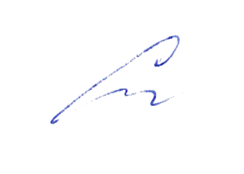  заместитель директора по учебно-воспитательной работе Сластихина Н.П._______  «31» августа 2022 | 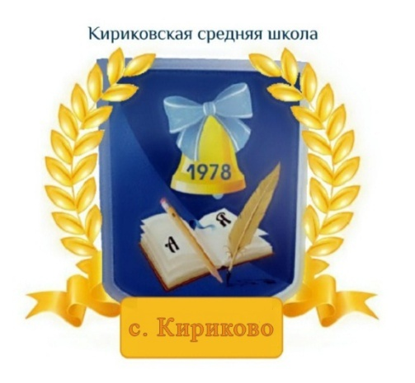 | УТВЕРЖДАЮ:  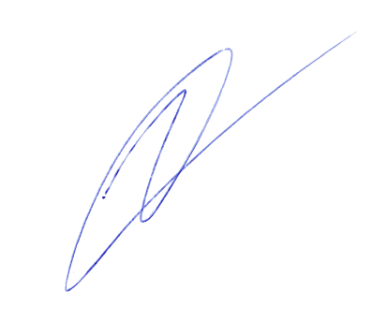  Директор муниципального бюджетного общеобразовательного учреждения «Кириковская средняя школа»_________  Ивченко О.В.  «31» августа 2022 года

Бушуйская основная школа- филиал муниципального бюджетного общеобразовательного учреждения «Кириковская средняя школа»

РАБОЧАЯ ПРОГРАММА
по предмету «Математика вокруг нас» для учащихся 5 класса Бушуйской основной школы - филиала муниципального бюджетного общеобразовательного учреждения «Кириковская средняя школа»

Составил: учитель математики Пистер Дарья Владимировна

2022-2023 учебный год

- Пояснительная записка.
Настоящая рабочая программа по курсу «Математика вокруг нас» для учащихся 5 класса составлена на основании учебного плана муниципального бюджетного общеобразовательного учреждения «Кириковская средняя школа» на 2022-2023 учебный год в режиме пятидневной рабочей недели от 31.08.2022, основной образовательной программы основного общего образования муниципального бюджетного общеобразовательного учреждения «Кириковская средняя школа» от 31.05.2022 года, утвержденной приказом по учреждению № 208 от 08.08.2022 г. федерального государственного образовательного стандарта основного общего образования, утвержденного Приказом Министерства образования и науки Российской Федерации от 31.05.2021 № 287, устава школы, Положения о формах, периодичности и порядке проведения промежуточной аттестации учащихся муниципального бюджетного общеобразовательного учреждения «Кириковская средняя школа», положения о рабочей программе педагога Бушуйской основной школы муниципального бюджетного общеобразовательного учреждения «Кириковская средняя школа» реализующего предметы, курсы и дисциплины общего образования от 30 мая 2019 года.
Промежуточная аттестация по предмету «Математика вокруг нас» проводится в период с 24.04.2022 по 15.05.2022г., в форме контрольной работы.
В том числе в основе настоящей рабочей программы лежат следующие документы:
- Постановление Главного государственного санитарного врача РФ от 28 сентября 2020 г. N 28 "Об утверждении санитарных правил СП 2.4.3648-20 "Санитарно-эпидемиологические требования к организациям воспитания и обучения, отдыха и оздоровления детей и молодежи";
Данная программа направлена на формирование универсальных (метапредметных) умений, навыков, способов деятельности, которыми должны овладеть учащиеся, на развитие познавательных и творческих способностей и интересов. Программа предполагает освоение способов деятельности на понятийном аппарате тех учебных предметов, которые ученик изучает; занятия проводятся в форме предметно-ориентированного тренинга.
Цель программы – создание условий для развития интереса учащихся к математике, формирование интереса к творческому процессу, развитие логического мышления, углубление знаний.
Достижение этой цели обеспечено посредством решения следующих задач:
- сформировать устойчивый интерес учащихся к математике и ее приложениям;
- сформировать развитие математических способностей у учащихся и привитие учащимся определенных навыков научно-исследовательского характера;
- Расширить и углубить представление учащихся о практическом значении математики

2. Планируемые результаты освоения предмета.
В ходе освоения содержания курса учащиеся должны на уровне 5 класса научиться:
- разнообразным способам деятельности, приобрести и усовершенствоватьсвой опыт решения математических задач:
- строить и исследовать математические модели для описания и решения прикладных задач, задач из смежных дисциплин;
- выполнять и самостоятельного составлять алгоритмические предписания и инструкции на математическом материале;
- выполнять расчеты практического характера; использовать математические формулы и самостоятельного составлять формулы на основе обобщения частных случаев и эксперимента;
- самостоятельно работать с источниками информации, обобщать и систематизировать полученную информацию, интегрировать ее в личный опыт;
- проводить доказательные рассуждения, логического обоснования выводов, различать доказанные и недоказанные утверждения, аргументированным и эмоционально убедительным суждениям;
- самостоятельной и коллективной деятельности, включению своих результатов в результаты работы группы, соотнесению своего мнения с мнением других участников учебного коллектива и мнением авторитетных источников.
3. Содержание учебного предмета.
1.Как возникло слово «математика». Счёт у первобытных людей.(Теория и практика)
2.Приёмы устного счёта.(Теория и практика)
3.Числа.Чётность и нечётность. (Теория и практика)
4.Задачи на переливание.(Теория и практика)
5.Задачи на взвешивание. (Практика)
6.Составление выражений.(Практика)
7.Головоломки и числовые ребусы.(Практика)
8.Метрическая система мер.( Практика)
9.Логические задачи. (Практика)
10.Задачи на уравнение. (Практика)
11.Задачи на части.(Практика)
12.Задачи на составление уравнений. (Практика)
13. Задачи на движение.(Теория и практика)
14.Принцип Дирихле. ( Теория и практика)
15.Задачи-шутки. ( Теория и практика)
16.Решение олимпиадных задач. ( Теория и практика)
17.Простейшие геометрические фигуры. (Теория и практика)
18.Геометрия клетчатой бумаги. (Теория и практика)
19.Куб и его свойства. (Теория и практика)
20.Параллелограммы и параллелепипеды.( Практика)
21.Задачи на разрезание и складывание фигур. ( Теория и практика)
22.Треугольник. ( Теория и практика)
23.Правильные многоугольники и правильные многогранники.(Теория и практика)
24.Окружность.(Теория и практика)
25.Вычисление длины, площади и объёма. (Теория и практика)
26.Вычисление длины, площади и объёма. (Теория и практика)
27.Параллельность и перпендикулярность. (Теория и практика)
28.Координаты.(Теория и практика)
29.Оригами. (Теория и практика)
30.Оригами. (Теория и практика)
31.Задачи со спичками. (Практика)
32.Геометрические головоломки. (Практика)
33-34.Симметрия.Орнаменты. (Теория и практика)
35.Итоговое занятие «Праздник математики».

4. Тематическое планирование с указанием часов на освоение каждой темы.

5 класс (35 часов)
Номер  урока | Тема | Дата
 | Как возникло слово «математика». Счёт у первобытных людей | 01.09.22
 | Как возникло слово «математика». Счёт у первобытных людей | 06.09.22
 | Приёмы устного счёта | 08.09.22
 | Приёмы устного счёта | 13.09.22
 | Приёмы устного счёта | 15.09.22
 | Числа.Чётность и нечётность | 20.09.22
 | Числа.Чётность и нечётность | 22.09.22
 | Задачи на переливание | 27.09.22
 | Задачи на переливание | 29.09.22
 | Задачи на взвешивание | 04.10.22
 | Задачи на взвешивание | 06.10.22
 | Составление выражений | 11.10.22
 | Составление выражений | 13.10.22
 | Головоломки и числовые ребусы | 18.10.22
 | Головоломки и числовые ребусы | 20.10.22
 | Метрическая система мер | 25.10.22
 | Метрическая система мер | 27.10.22
 | Логические задачи | 08.11.22
 | Логические задачи | 10.11.22
 | Логические задачи | 15.11.22
 | Задачи на уравнение | 17.11.22
 | Задачи на уравнение | 22.11.22
 | Задачи на части | 24.11.22
 | Задачи на части | 29.11.22
 | Задачи на части | 01.12.22
 | Задачи на составление уравнений | 06.12.22
 | Задачи на составление уравнений | 08.12.22
 | Задачи на составление уравнений | 13.12.22
 | Задачи на движение | 15.12.22
 | Задачи на движение | 20.12.22
 | Задачи на движение по воде | 22.12.22
 | Задачи на движение по воде | 27.12.22
 | Принцип Дирихле | 29.12.22
 | Принцип Дирихле | 10.01.23
 | Задачи-шутки | 12.01.23
 | Решение олимпиадных задач. | 17.01.23
 | Решение олимпиадных задач. | 19.01.23
 | Решение олимпиадных задач. | 24.01.23
 | Простейшие геометрические фигуры. | 26.01.23
 | Простейшие геометрические фигуры. | 31.01.23
 | Геометрия клетчатой бумаги. | 02.02.23
 | Геометрия клетчатой бумаги. | 07.02.23
 | Геометрия клетчатой бумаги. | 09.02.23
 | Куб и его свойства. | 14.02.23
 | Куб и его свойства. | 16.02.23
 | Параллелограммы и параллелепипеды. | 21.02.23
 | Параллелограммы и параллелепипеды. | 28.02.23
 | Задачи на разрезание и складывание фигур. | 02.03.23
 | Треугольник. | 07.03.23
 | Треугольник. | 09.03.23
 | Правильные многоугольники и правильные многогранники. | 14.03.23
 | Правильные многоугольники и правильные многогранники. | 16.03.23
 | Окружность. | 21.03.23
 | Окружность. | 23.03.23
 | Вычисление длины, площади и объёма. | 04.04.23
 | Вычисление длины, площади и объёма. | 06.04.23
 | Вычисление длины, площади и объёма. | 11.04.23
 | Параллельность и перпендикулярность. | 13.04.23
 | Координаты. | 18.04.23
 | Координаты. | 20.04.23
 | Оригами. | 25.04.23
 | Оригами. | 27.04.23
 | Геометрические головоломки. | 02.05.23
 | Геометрические головоломки. | 04.05.23
 | Промежуточная аттестация в форме контрольного теста | 11.05.23
 | Симметрия. Орнаменты. | 16.05.23
 | Итоговое занятие  «Праздник математики». | 18.05.23

5. Список литературы, используемый при оформлении рабочей программы.

1. Фарков А.В. Математические кружки в школе
2. Математический кружок 5 класс/Гусев А.А.,М.: издательство Мнемозина 2013г.
3. Математика. Внеурочные занятия 5-6 класы/ Т.Б. Анфимова,М: издательство ИЛЕКСА, 2015г.
4. Математика. Организация познавательной деятельности 5-6 классы/ Г.М. Киселева, Волгоград, Учитель, 2013
5. В царстве смекалки./ Е.И. Игнатьев.-М.:Наука. Главная редакция Ф-М литературы 1979г.
6. Тысяча и одна задача по математике: Кн.: для учащихся 5-7 кл./А.В.Спивак.-М.: Просвещения,2002г.
7. Математические олимпиады в школе, 5-8 кл./А.В.Фарков.-М.: Айрис-пресс,2004г.

